

操作系统实验报告

课 程 名 称： 操作系统
实验项目名称：操作系统内核编程实验
专 业 班 级： 软件2203
姓 名： 白旭
学 号： 202226010306
指 导 教 师： 周军海
完 成 时 间： 2024 年 5 月 16 日

信息科学与工程学院
实验题目：实验五 内核网络管理
实验目的：
- 学习了解 XDP 与 eBPF
- 编写 eBPF 过滤程序、编译eBPF过滤程序，并将过滤程序应用到网卡中
- 思考题：
Linux 高级网络栈架构通常包括哪些层？
实验环境：
- Ubuntu 20.04
实验内容及操作步骤：
- 打开Ubuntu 20.04：

- 使用lshw -C network查看网口命名：
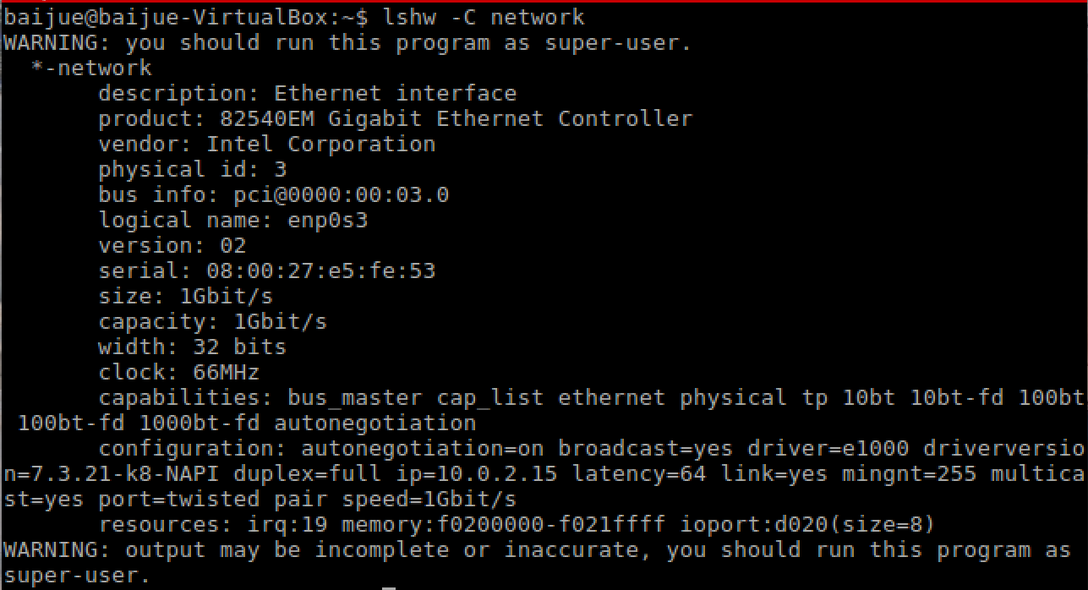
得知网口命名为enp0s3
- 编写代码
- enp0s3.c
禁止所有数据包
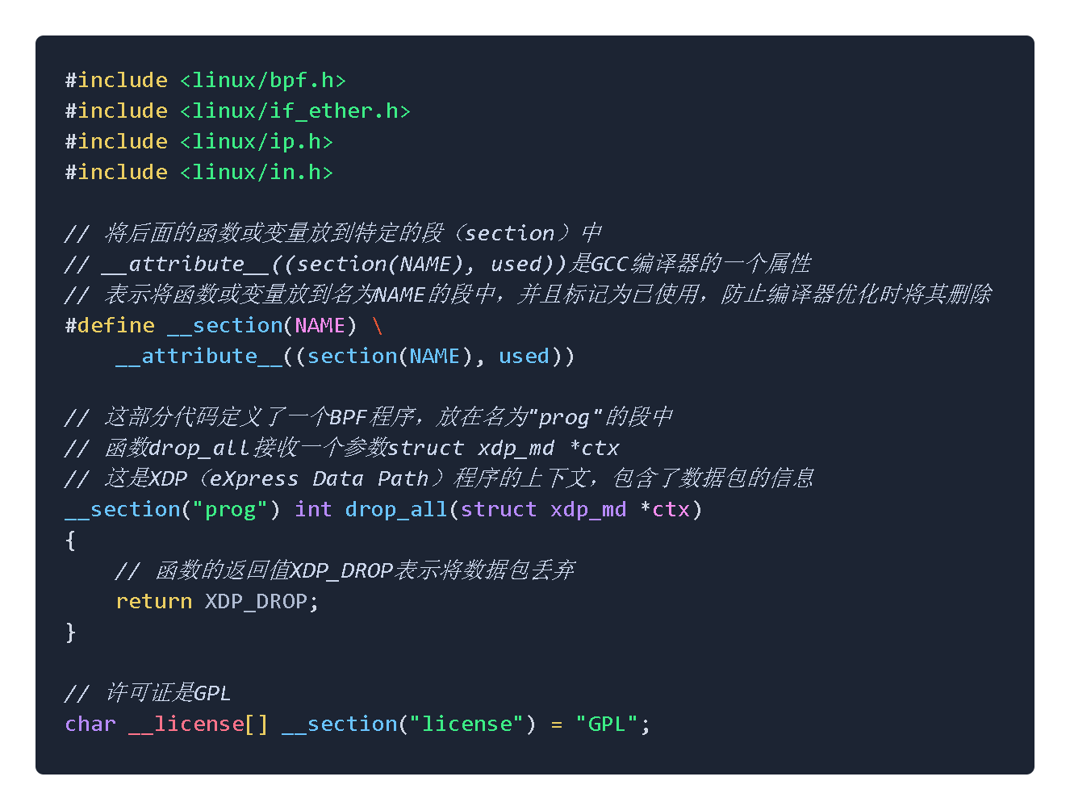
其中struct xdp_md的实现
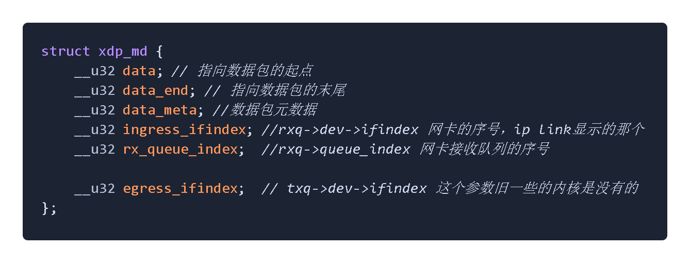
- enp0s3_1.c
禁止所有的TCP数据包
以太网头部结构体ethhdr：
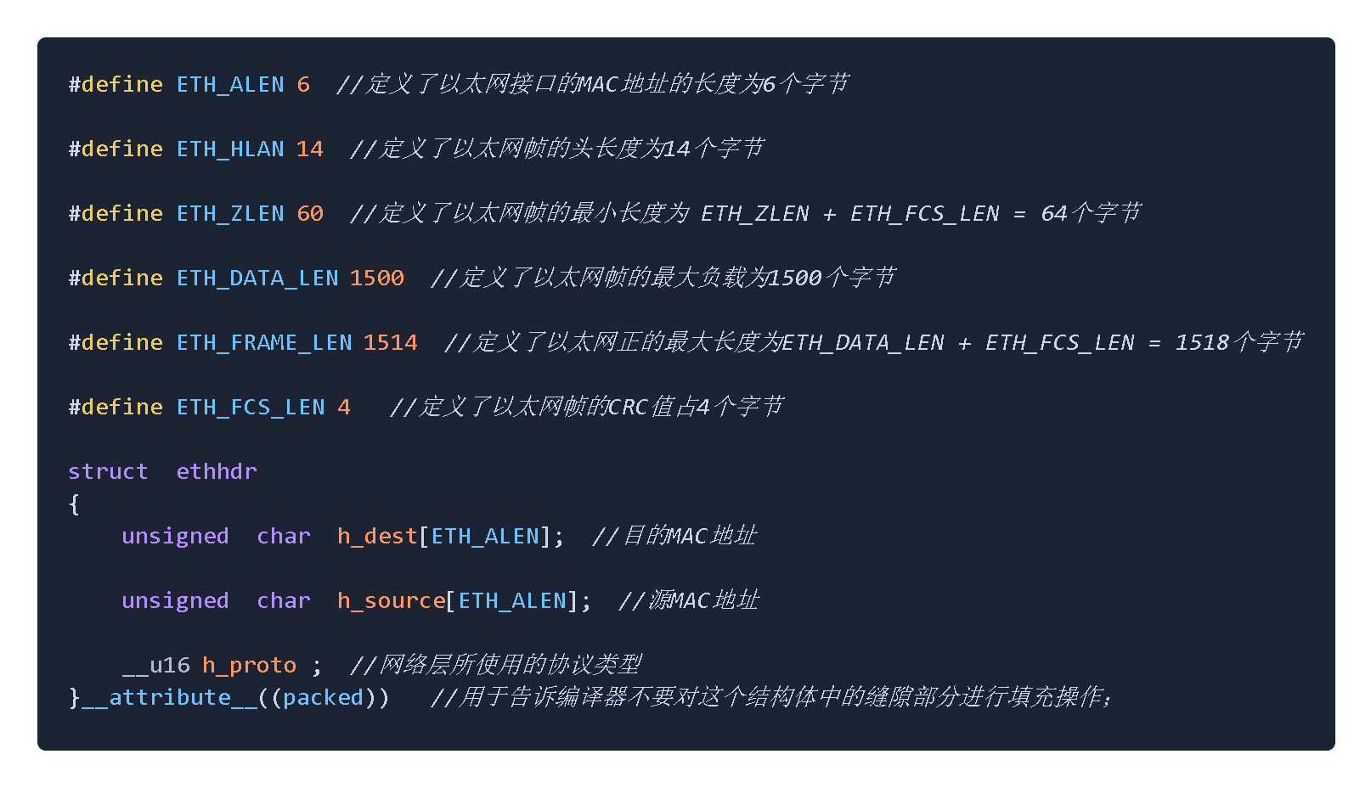
ip头部结构体：
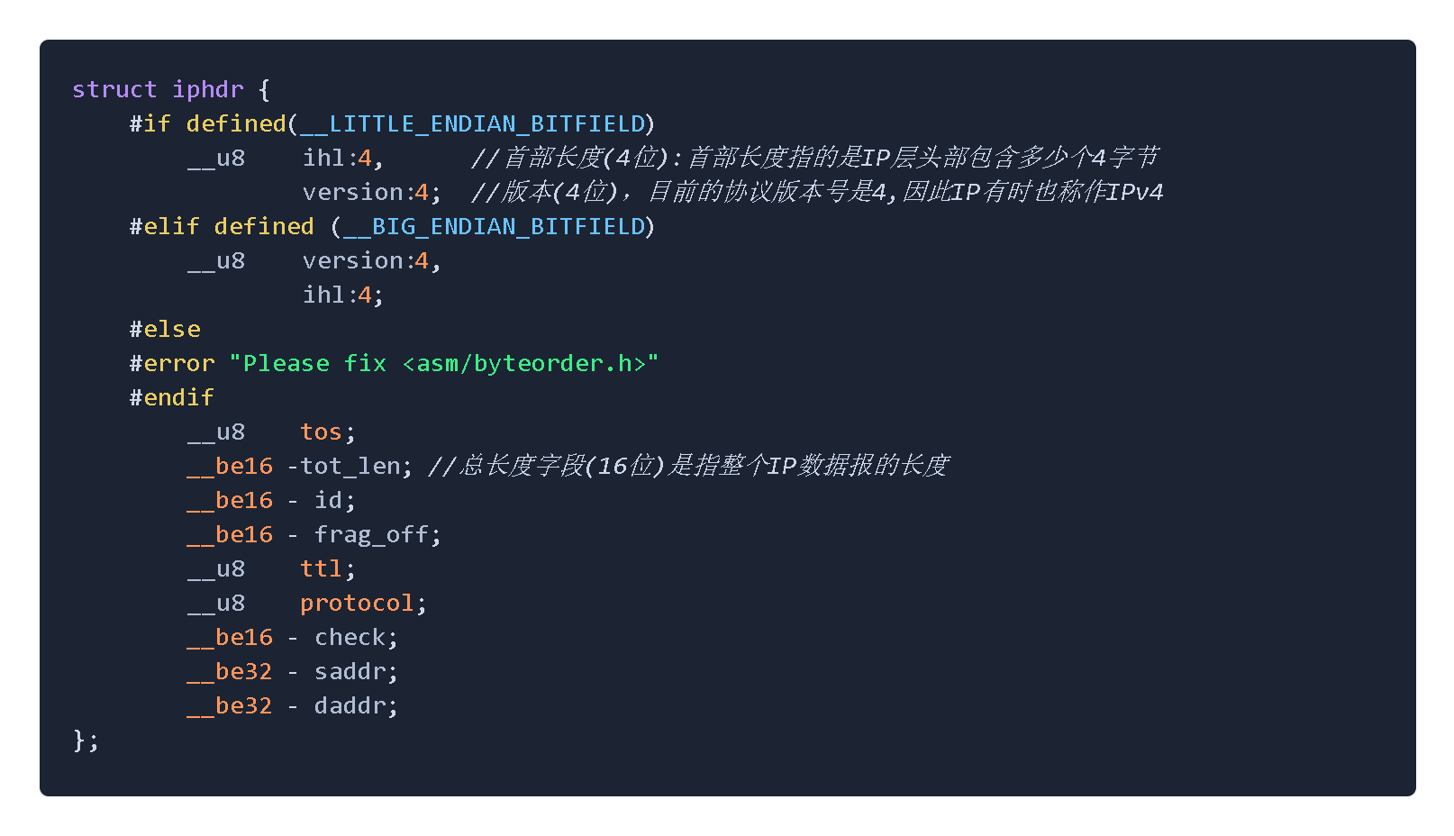
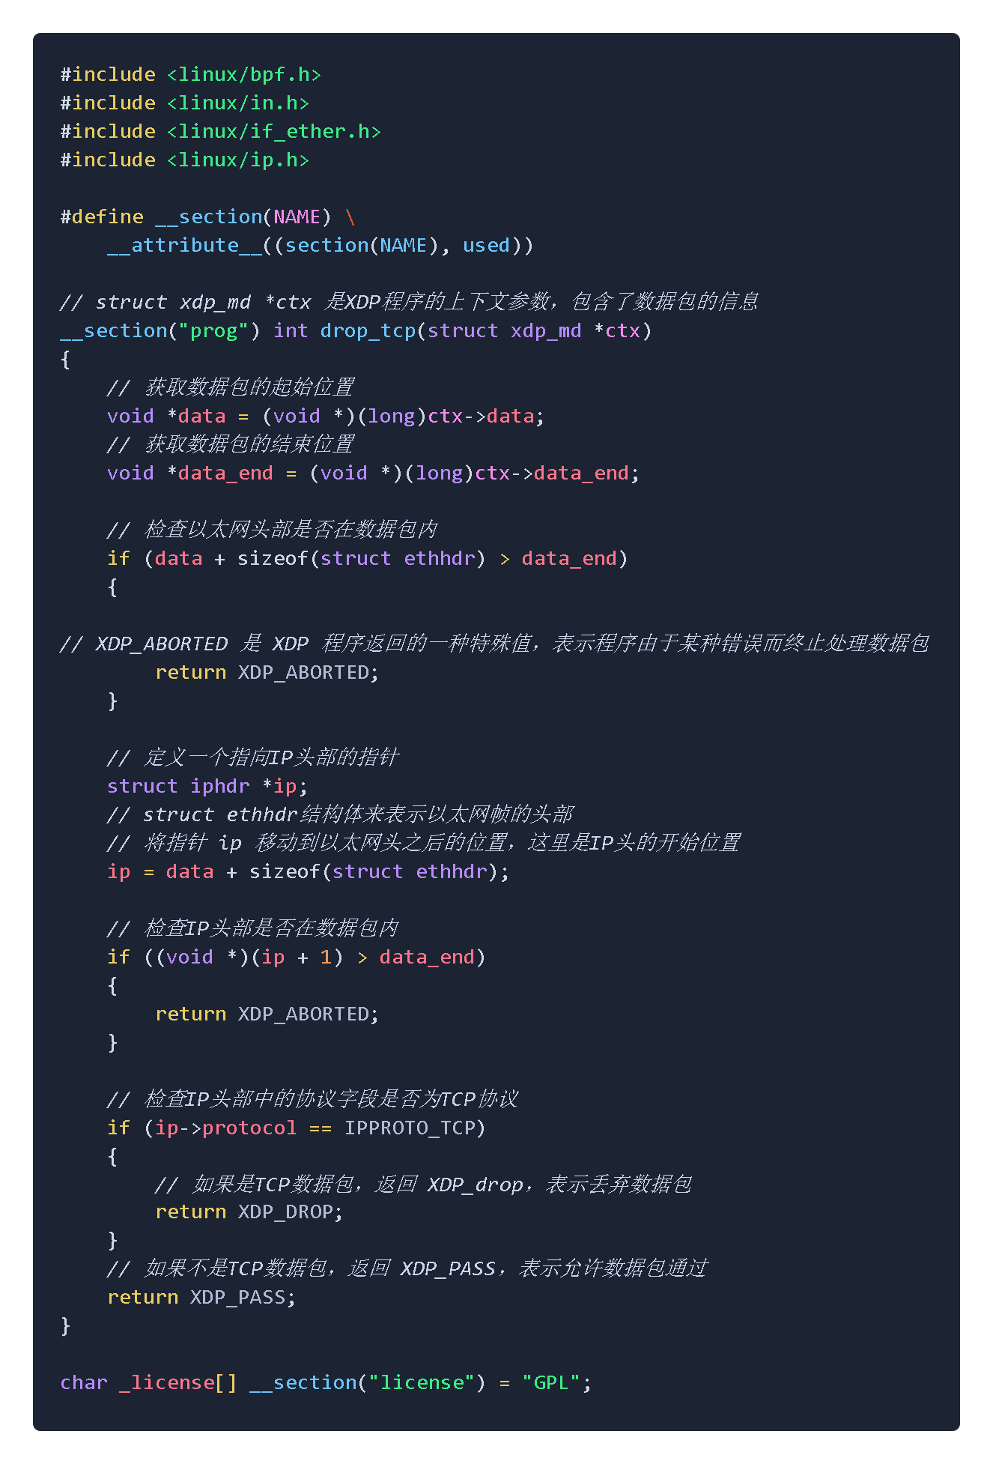
- 模块功能验证
- enp0s3
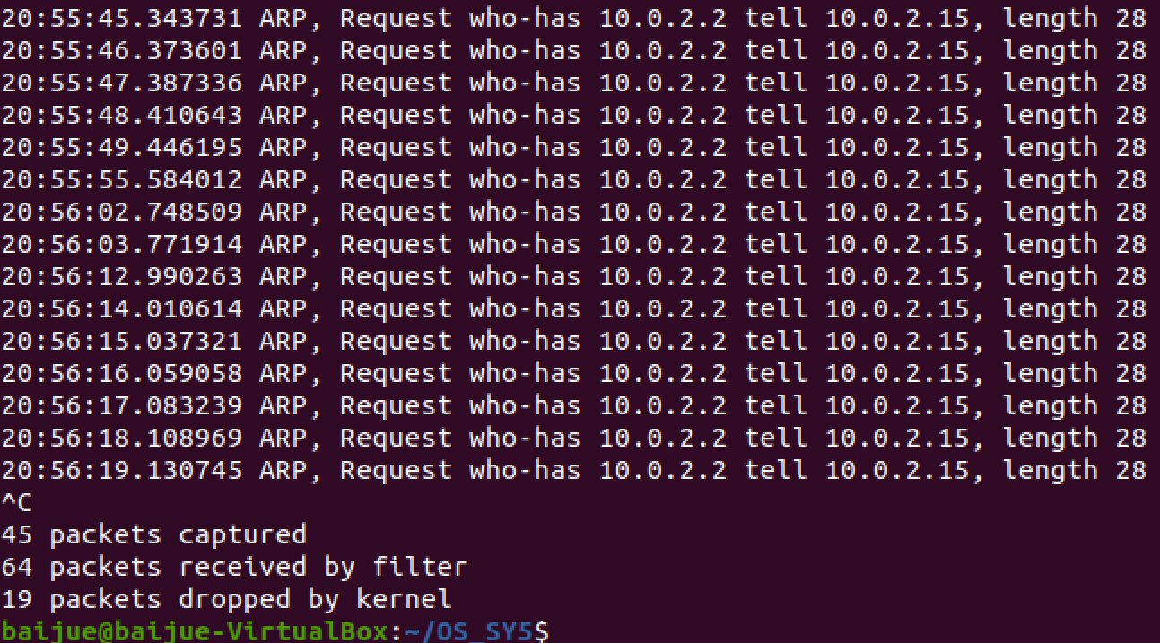
除了ARP包之外的包都被丢弃
- enp0s3_1
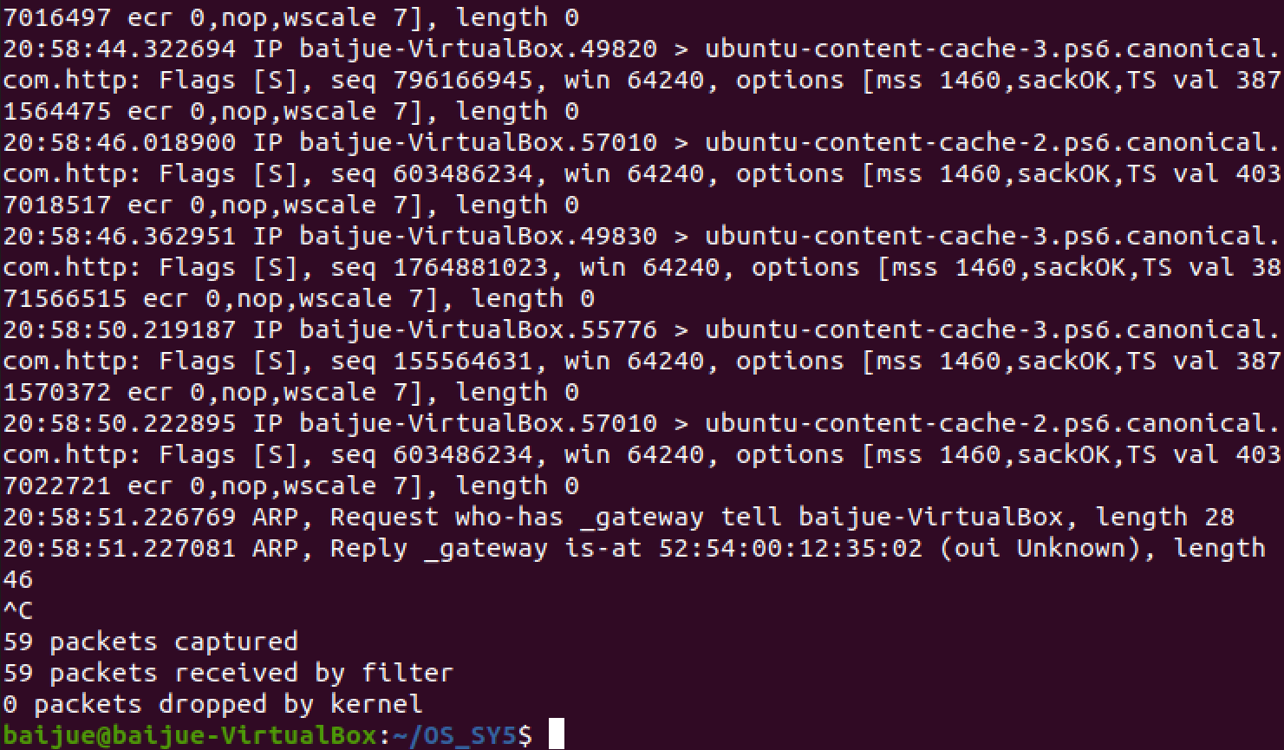
所有TCP包都被丢弃
实验结果及分析：
- 实验结果与预期相符，第五次实验学习了XDP与eBPF的知识，完成得比较顺利，源代码可以正常运行
收获与体会：
- 应全部使用sudo来提升权限，否则会报错
- 做完实验要及时将ESC关机以节约经费
- 掌握了如何编写eBPF程序
思考题：
- Linux 高级网络栈架构通常包括哪些层？
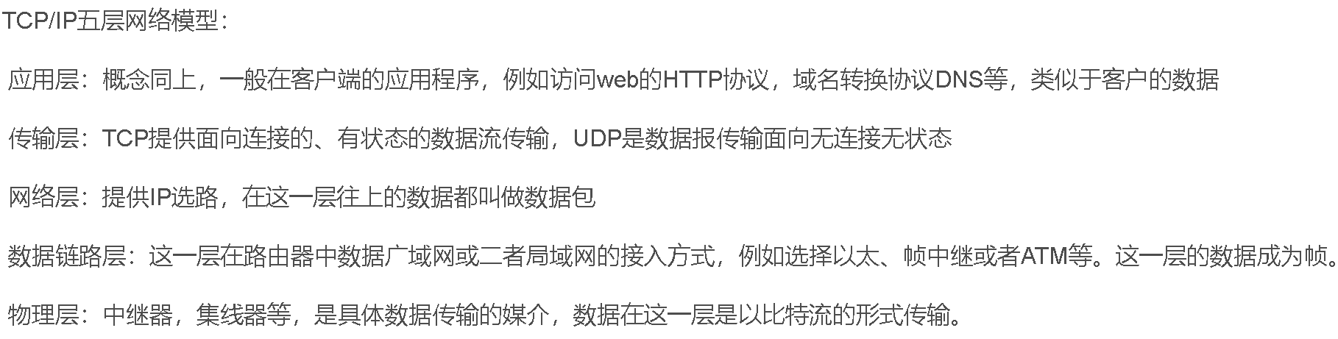
实
验成绩

